ПРИЛОЖЕНИЕ

По данным мониторинга социально-экономического развития города за январь-май 2022 года увеличились показатели в сравнении с аналогичным периодом прошлого года по 7-ми из 9-ти основных отраслей экономики. Увеличение показали: промышленность + 40,1%, транспорт + 17,9%, розничная торговля + 23,4%, общественное питание + 5,5%, оптовая торговля +6,1%, платные услуги населению + 18,4%. Снижение отмечено в: строительстве на 46%, сельское хозяйство на 18,3%.
Темп роста среднемесячной заработной платы в расчете на одного работника в Новороссийске по крупным и средним предприятиям составил 113,7%.
На 01 июня текущего года численность официально зарегистрированных безработных уменьшилась на 445 человека или в 1,5 раза и составила 840 человек. Уровень регистрируемой безработицы составил 0,4%, в январе-мае 2021 года показатель составлял 0,7%.
Слайд 1 Слайд 2

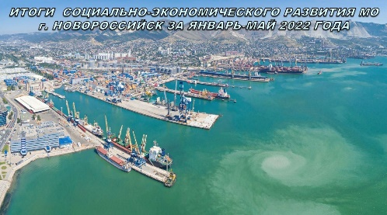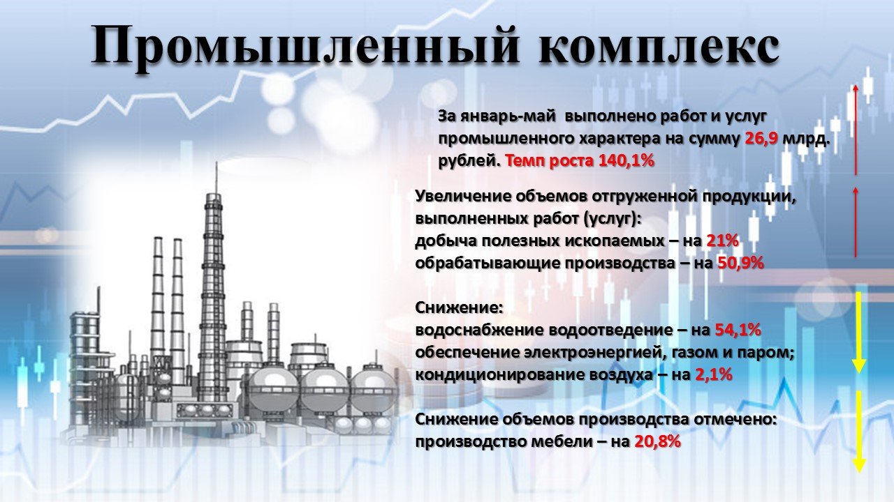
Слайд 3 Слайд 4
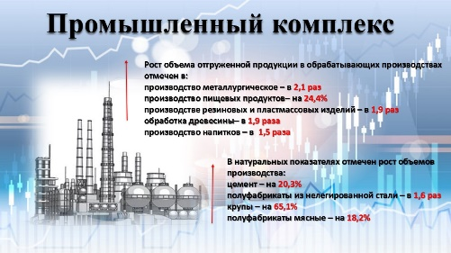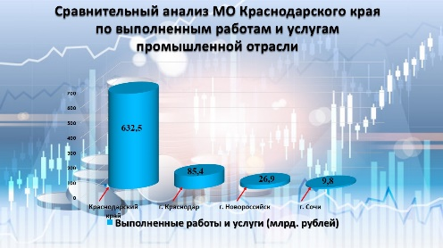
Слайд 5 Слайд 6
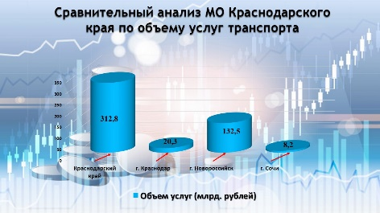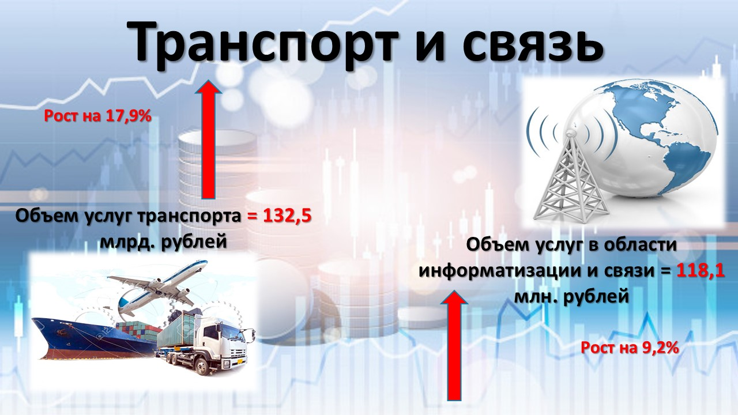

Слайд 7 Слайд 8
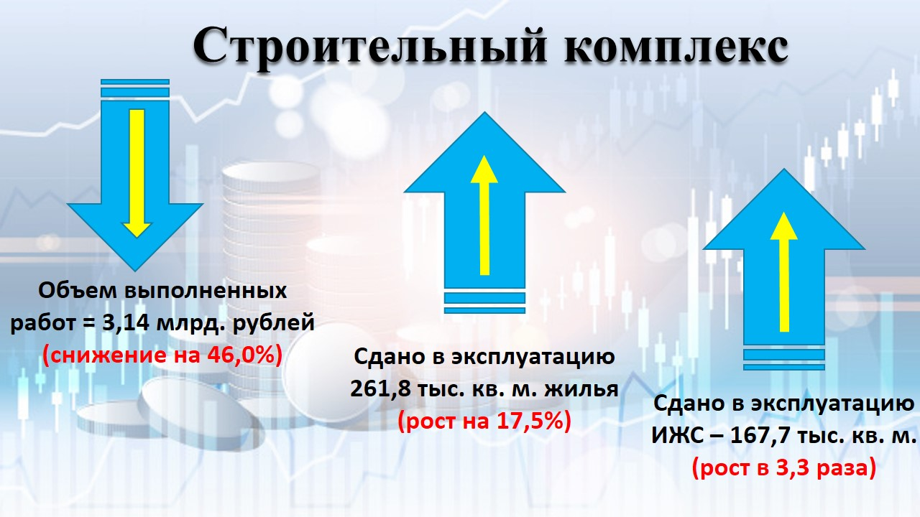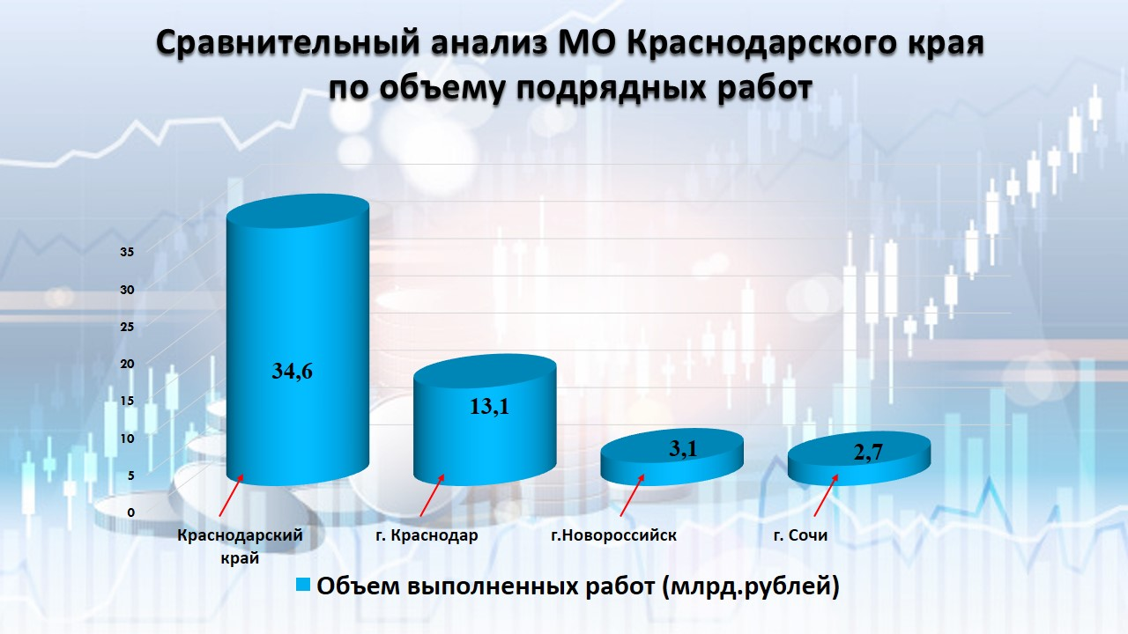
Слайд 9 Слайд 10
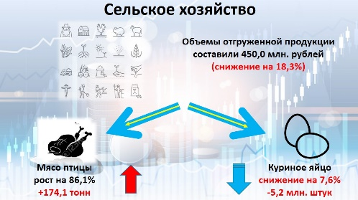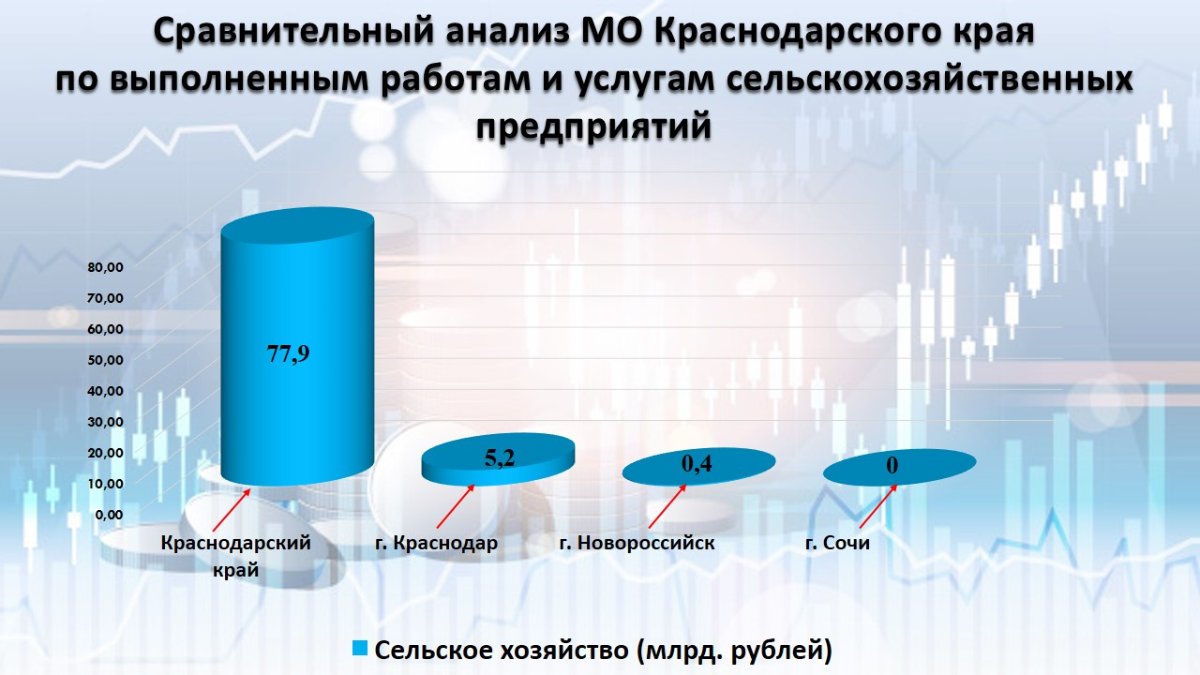
Слайд 11 Слайд 12
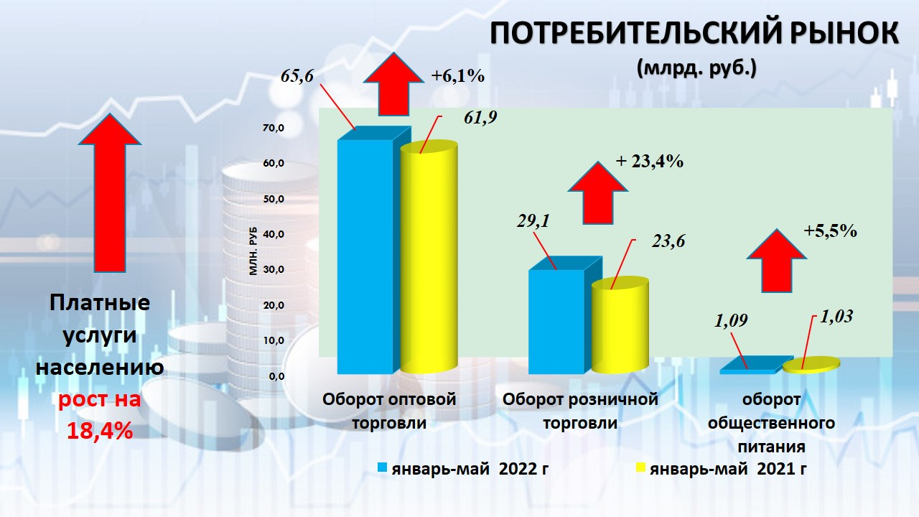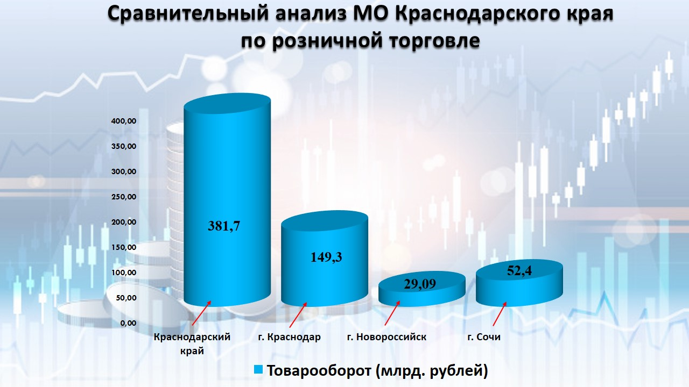
Слайд 13 Слайд 14
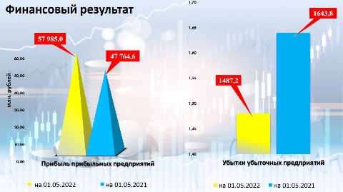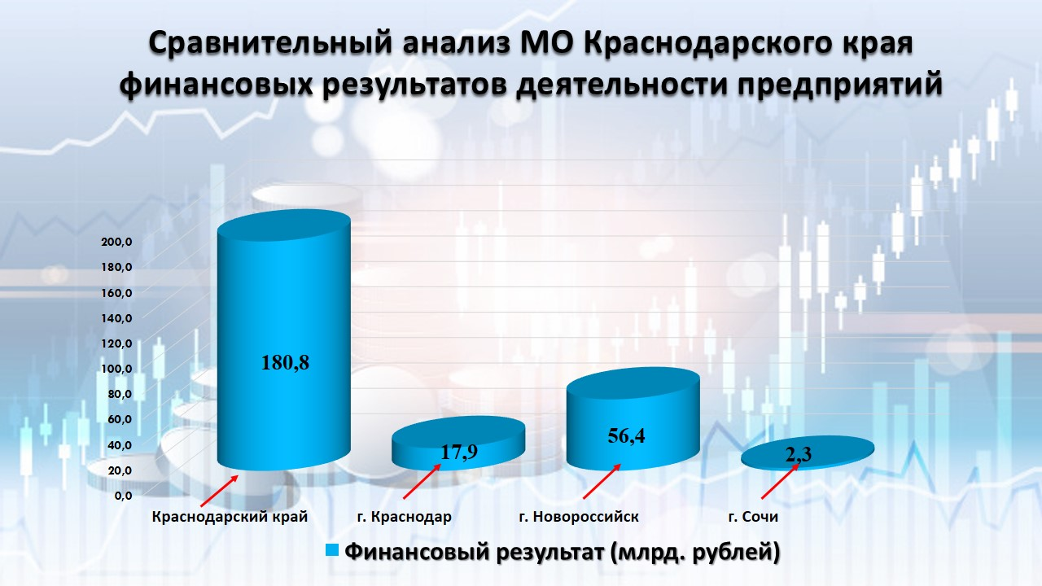
Слайд 15 Слайд 16
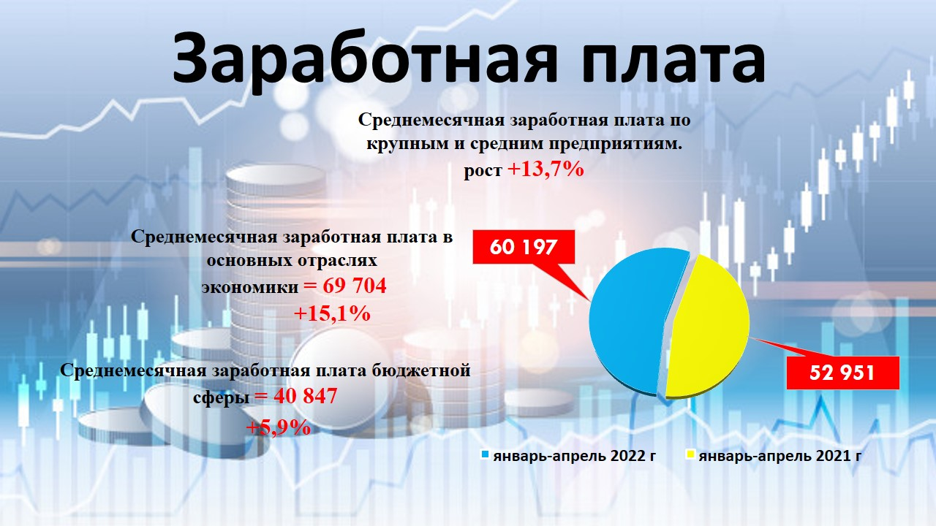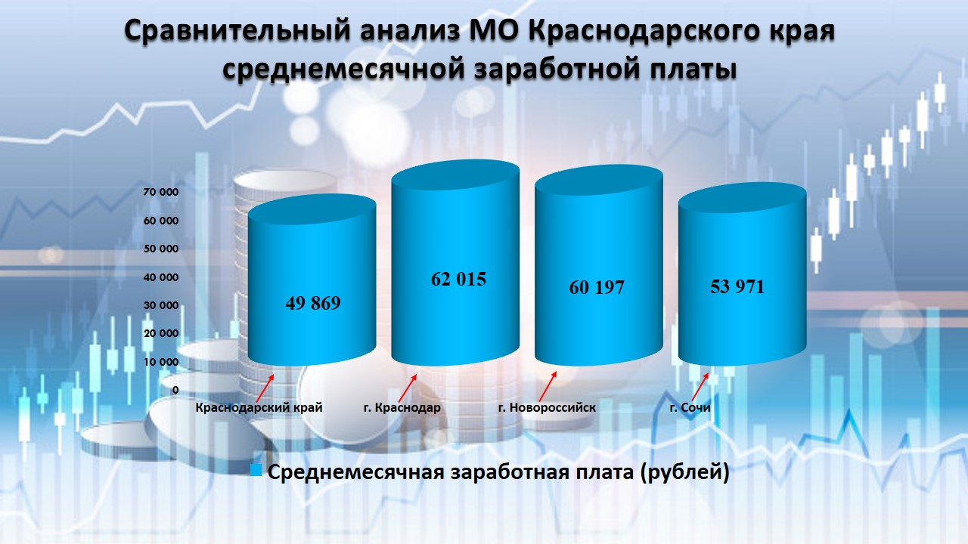
Слайд 17
